Редактор Preactor Command File

Использование Preactor

Редактор Preactor Command File

Вступление

Каждая конфигурация Preactor включает в себя файл Preactor Command Definition. Многие из параметров, которые определяют, как Preactor должен работать, с какой лицензии на использование того, как подключиться к базе данных, хранятся в этом файле. Сам файл представляет собой текстовый файл, и может быть отредактирован с помощью простого текстового редактора. Для удобства, хотя в редакторе Preactor Command File инкапсулирует параметры, которые могут быть заданы и делает редактирование Command Definition File более интуитивным и менее подвержены ошибкам.

Действие по умолчанию для команды Определение Файл, чтобы открыть Preactor. Чтобы открыть файл в редакторе Command File вместо нажмите кнопку Изменить в контекстном меню файла в Проводнике Windows.



*При выборе файла определения команды из Selector Configuration Preactor, удерживая клавишу Shift, при открытии файла, чтобы открыть его в редакторе Command File.*

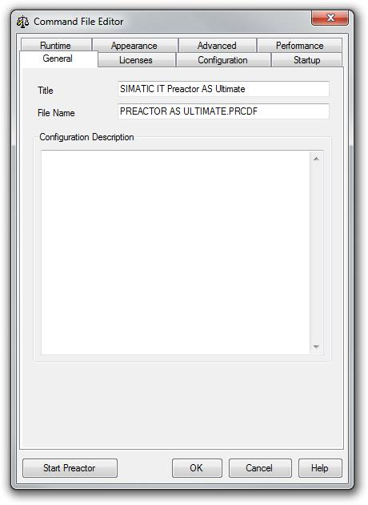

Вкладка Общие

Заголовок

Название конфигурации. Это отображается в строке заголовка Preactor.

Имя файла

Имя файла в настоящее время редактируется. Это поле только для чтения.

Конфигурация Описание

Описание, которое отображается в окне выбора конфигурации при выборе файла команды.

- 45 -

Редактор Preactor Command File

Вкладка Лицензии

Параметры лицензии Override по умолчанию

Установка этого флажка позволит настройки управления лицензией. По завершению проверки «Использование сетевых лицензий» или «Использовать местную лицензию» следует выбрать из выпадающего списка.

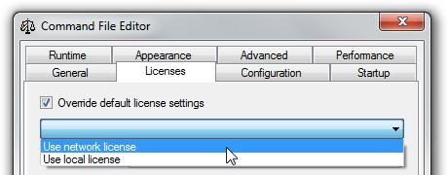

Адрес сервера

При использовании сетевой лицензии адрес сервера могут быть указаны здесь. Адрес может быть полным доменным именем, имя локальной сети или IP-адрес.

Порт сервера

Если сетевой сервер лицензий настроен на использование порта, отличный от порта по умолчанию, то этот номер порта может быть указан здесь.

Используйте классический продукт

Классический продукт может быть выбран из выпадающего списка, если эта опция включена. Выбор продукта необходимо только для классических продуктов, таких как Preactor 400 APS. Текущие продукты выбираются в соответствии с лицензией на использование.

Используйте специальную лицензию

Когда проверили семизначный Preactor номер лицензии может быть введен. Только лицензия указано будет использоваться при выполнении этой конфигурации.

Вкладка Конфигурация

Preactor меню Файл определения

Здесь файл определения меню для использования задается эта конфигурация. Только для Окончательных изданий Preactor.

Preactor Table Definition File

Здесь файл определения таблицы для использования указана эта конфигурация. Только для Окончательных изданий Preactor.

Рабочий каталог

Альтернативный рабочий каталог может быть указан здесь. Обычно остается пустым, то есть каталог конфигурационный файл находится в будет рабочий каталог.

Вкладка Начало

Зафиксируйте время

Если флажок установлен, то Fix Параметры Время панели станут активными и абсолютное время и дату или выражение может быть задано, чтобы установить дату и время для Preactor. После установки времени в Preactor не будет прогрессировать. Закрепить Время полезно в сценариях, где предпочтительно повторяемое, предсказуемое поведение в Preactor. Например, при запуске Preactor с набором выборки данных. По этой причине большинство конфигураций Preactor, содержащие данные выборки имеют времени набора с помощью опции Фикс времени. Зафиксируйте время также может быть полезно при попытке повторить поведение в Preactor как многие из пунктов решения в изменении Preactor с течением времени.

Фикс выражение времени может быть полезно для настройки даты / времени Preactor относительно текущей даты / времени.

- 46 -

Редактор Preactor Command File

Смещение системного времени

Аналогично исправить выражение времени, но с более простым +/- смещения измеряется в десятичные дни.

PCO

Когда проверили объект Preactor связи включен.

Вкладка Время выполнения

SQL Строка соединения

Строка соединения, используемая этой конфигурации для подключения к базе данных. Это, как правило, заполняется при Preactor пакет устанавливается с помощью диспетчера пакетов конфигурации. Имейте в виду, что этот параметр, как и все другие параметры в определении командного файла, хранится в виде обычного текста и, следовательно, любые имена пользователей и пароли, включенные в строке соединения будет виден всем пользователям с правами на чтение на файл конфигурации.

Опции отладки

**Режим отладки и отладки+**

Если режим отладки включен, Preactor создаст файл журнала с именем «preactor.log» во временном каталоге текущего пользователя. Полностью expansove лесозаготовок, Debug Plus также могут быть проверены. Оба варианта отладки негативно повлиять на производительность Preactor, «Debug Плюс» особенно так. Ни опция должна быть постоянно включена.

**Журнал**

Если этот флажок установлен файл с именем Audit.log создается в рабочем каталоге при запуске Preactor. Любые изменения в любое значение в любой таблице, будут записаны в этом файле, вместе с именем пользователя-пользователя, который внес изменения и дату / время, в которое было сделано изменение.

Режим редактирования памяти

Когда режим редактирования памяти включен, Preactor будет препятствовать операциям записи в базе данных. Это тот же самый режим, который Preactor будет принят, когда конфигурация уже используется при запуске.

Скомпилированные конфигурации

Скомпилированный файл представляет собой фиксированный файл конфигурации Preactor содержит ту же информацию, которую можно задать в меню Определение Preactor и Preactor Таблица Определение файла. Составитель конфигурация используется для ряда различных причин. Иногда они используются в качестве одной из форм контроля над конфигурацией Preactor, предотвращая изменения в конфигурационные файлы от конечных пользователей. Обычно они используются, потому что не все типы лицензий позволяют возможности конфигурации, необходимые, чтобы иметь полный контроль над содержимым конфигурации. Такая сопоставимость зарезервирована для издания Ultimate, в Preactor. См «Ultimate Конфигурация» на стр 281 для получения дополнительной информации.

**файл**

Используйте этот параметр, чтобы указать скомпилированный файл конфигурации. Как правило, это будет файл скомпилирован с помощью pcompile.exe. Для получения дополнительной информации см «Параметры командной строки» на стр 309.

**Встроенный**

Ряд встроенных конфигураций существуют для продуктов Express, Standard и Professional. Они могут быть выбраны, выбирая из этого раскрывающегося списка. Только конфигурация целесообразно лицензии используется будет использоваться.

**По умолчанию**

Скомпилированный файл будет выбран в случае необходимости данного типа лицензии. Например, если вы используете лицензию времени выполнения Классического Preactor Enterprise, будут использоваться скомпилированные конфигурации Enterprise во время выполнения.

- 47 -

Preactor Desktop

Языковые настройки

Чтобы отменить выбор языка по умолчанию, вы можете указать язык здесь. Для получения дополнительной информации см «Языковая поддержка» на странице 15.

Вкладка Внешний вид

Показать секунды в поле Время

Если флажок установлен, все поля времени в Preactor покажет элемент секунд, а также часы и минуты.

Отключение Сглаживание шрифтов

Disabled расширенного шрифта рендеринг в Preactor, такие как Истинный рендеринг Типа шрифта. Исторически некоторые аппаратные и драйвера реализации показали недостаточную эффективность в отношении шрифтов сглаживаются. Эта опция может быть проверена, чтобы обойти такие проблемы с производительностью.

Продвинутая вкладка

Создание предприятия Run-Time

При использовании продукта Классического Preactor Enterprise, эта опция создаст новый Enterprise во время выполнения файл для использования с Enterprise лицензией времени выполнения при запуске Preactor.

Добавить в избранное

Используйте эту кнопку, чтобы создать укороченные на определение командного файла в настоящее время редактируется в папке Избранное в каталоге Preactor конфигураций. Ярлыки, созданные в этой папке отображаются в окне выбора конфигурации при выборе вкладки Избранных.

Другое Текст

Дополнительные команды, которые не распознаются в редакторе Command File могут быть введены здесь.

Preactor Desktop

Рабочий стол Preactor является экраном пользовательского интерфейса, который обеспечивает доступ ко всем модули Preactor, такие как секвенсор, редактор, параметры передачи данных и т.д. В этом разделе описывается организация окна Preactor и связанные с ним параметрами.

Окно разделено на 3 области:

* Панель навигации.
* Активная панель.
* Рабочая область.

- 48 -

Preactor Desktop

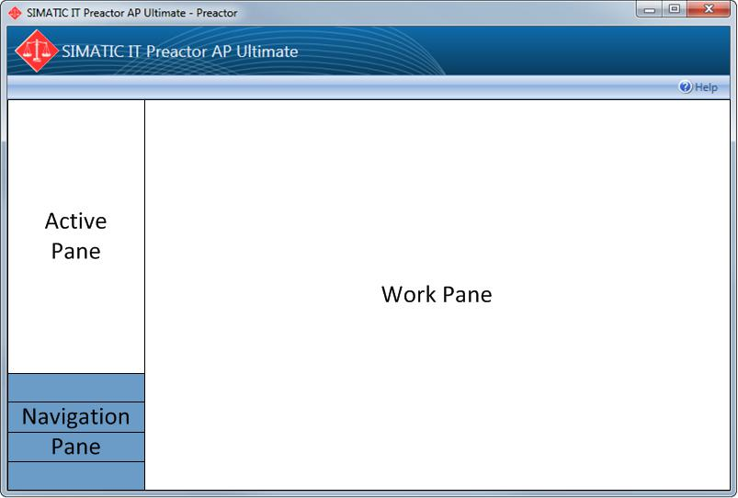

Навигация Панели

Панель навигации содержит ряд опций.

При выборе элемента из отверстия панели навигации вверх списка опций в активной области, связанную с этим элементом.

Как правило, Навигационные элементы включают в себя обслуживание данных, конфигурации, Справка и поддержка и т.д.

Активная панель

Активная панель содержит ряд опций, связанные с пунктом навигации, связанным с ним.

Особый интерес представляет Рабочей панели. Это, как правило, предлагает весь день в день мероприятия ожидается в Preactor, в том числе:

* Общая подкатегория, которая обеспечивает запись в Preactor Sequencer и / или планировщик.
* Категория передачи данных для Импорт / Экспорт заказов.

Работа Panes

Эта область, как правило, отображает данные, выбранные в области навигации / активной панели для редактирования, или набор задач, связанных с функцией, выбранной из навигации / активного окна.

При редактировании данных, рабочая область имеет набор опций меню, доступные соответствующих данные редактируются.



Они включают в себя варианты (где это уместно):

* Сохраните измененные данные.
* Отменить любые изменения, внесенные.
* Повторить любые изменения, внесенные.
* Изменить (Change, Insert, Delete, и дублировать запись).

редактировать ► Global Assign позволяет изменениям в данных, охватывающих все записи на дисплее.

* Варианты просмотра (например, порядка сортировки).
* Скрыть параметры (например, дочерние записи).
* Фильтр выпадающего меню, что позволяет включить / отключить фильтры, применяемые к таблице.
* Ведение дополнительных фильтров открывает Управление Выражения окна, где можно управлять создание и поддержание созданных пользователем фильтров.
* Другие действия (соответствующие к данным на дисплее).

Осуществимое Пункт

Осуществимый товар на Preactor Desktop может быть:

- 49 -

Preactor данных

* Задача - как правило, представлены в рабочей области

Например: Запуск Sequencer; Запуск экспорта, Создание пакета конфигурации.

* Запуск редактора для провизий данных, например, выбор:
  + Обслуживание данных из панели навигации, и
  + Ресурсы активной панели.

Вполне возможно, для задач, которые будут расположены в активной области, но это не характерно для отгруженных конфигураций.

Данные Preactor

Preactor проводит и поддерживает различные типы данных. Данные обычно могут быть классифицированы как:

* **Резервирование данных**

Это полупостоянные данные, который влияет на результатах планирования или планирования.

Примерами могут служить ресурсы, группы ресурсов и планирования групп ресурсов, а также данные, непосредственно связанные с этими элементами (наименование, стоимость, тип, ограничения и т.д.).

Эти данные часто вводятся из графического интерфейса, как правило, из области технического обслуживания данных на Preactor столе, но также могут быть импортированы.

Модификация этого типа данных называется «Provisioning».

* **Данные конфигурации**

Это полупостоянные данные, который влияет на представления результатов или данных. Вещи, такие как цвета элементов на GUI.

Она также включает в себя «фиксированные» инициализации данных, например: горизонт планирования, по умолчанию ранней даты начала Offset, или когда defin-ки поведения (Расчет затрат во время выполнения последовательности).

Эти данные часто вводятся из графического интерфейса, как правило, из панели конфигурации на Preactor столе, но также могут быть введены в том же окне, где инициализация на элементе происходит, или из-за пределов Preactor.

Модификация этого типа данных называется «Настройка».

* **информация о сделке**

Это динамические или рабочие данные, данные о том, что планировщик или планировщик работает на. Это, как правило, импортируется, но может быть также «Отредактированный» из графического интерфейса.

РЕДАКТОР

Редактор

Вступление

На протяжении данные Preactor представлен и отредактированы с использованием общего компонента, известного как редактор. Ниже приведены примеры того, где используется редактор:

* Все данные, измененные через Preactor Desktop (ресурсы, Constraints и т.д.).
* Заказы в секвенсоре в расширенном планировании.
* Планирование элементов из в Planner в Advanced Planning.

Кроме того, список скриптов информация (событие и импорт / экспорт) представлено с помощью редактора, хотя и с некоторыми ограничениями по возможностям. Например, сортировка не допускается при редактировании сценариев PESP.

Если секвенсор или Planner открыт, любой редактор с открытым на Preactor Desktop только для чтения.

Несколько записей могут быть выбраны с помощью стандартного поведения для Windows: удерживайте Ctrl для выбора отдельных записей, Ctrl-Shift, чтобы выбрать диапазон или Ctrl-A, чтобы выбрать все.

- 50 -

редактор

Является ли с помощью редактора на Preactor desktop в секвенсор в расширенном Scheduling, или в планировщике в Advanced Planning, следующие общие функции доступны:

Редактировать / Вставить / Удалить

* Для редактирования записи, дважды щелкните на строке, или выберите Правка из контекста или в верхнем меню. Это показывает диалоговое окно для редактирования записей. Обратите внимание, что только один диалог записи может быть открыт в любое время.
* Для того, чтобы удалить выбранную запись, нажмите кнопку Удалить, или выберите Удалить из контекста или верхнего меню редактирования. Если выбрано более одной записи, все выбранные записи будут удалены. Для таблиц, которые имеют отношения родителя / ребенок определены, вы можете удалить семью в то время, мои выбирающих Скрыть ребенок и удаление родительской записи. В качестве альтернативы просто выделите все записи в семье и нажмите удалить.
* Для того, чтобы вставить запись вы можете либо прокрутить в нижней части таблицы и дважды щелкните последнюю (пустую) строку или выберите строку и нажмите клавишу Insert или выберите Вставка из контекста или в верхнем меню. В последнем случае, когда запись будет вставлена ​​над выделенной строкой.

Выборка и перемещение

* Чтобы выбрать поле, щелкните правой кнопкой мыши на строке заголовка и выберите Field Chooser из всплывающего меню. Field Chooser также доступна из меню View.

Любое поле, необходимое можно перетаскивать из списка Chooser поля в редактор. Чтобы удалить поле из редактора вы можете перетащить его обратно в поле Chooser, или в любой области экрана, где находится курсор мыши показывает X.

* Поля в редакторе могут быть перемещены в любое положение, нажав и перетащив заголовок поля. Кроме того, можно укладывать несколько полей в одном столбце.

Сортировка

* Щелчок по заголовку столбца сортирует записи в таблице по содержимому этого столбца. Редактор будет сортировать в лексикографическом порядке для строковых полей, или значением даты, продолжительность и количество полей.
* Некоторые поля, такие как цветовые поля, не имеют определенного естественный порядок сортировки. В этих случаях, при сортировке, как значения будут отображаться вместе для этих столбцов.
* Чтобы изменить порядок сортировки, просто нажмите на заголовок еще раз.
* Сортировка также можно сделать, щелкнув правой кнопкой мыши на заголовке столбца и выберите Сортировка по возрастанию или Сортировка по убыванию из контекстного меню.
* Для выполнения составного рода (например, сортировка по колонке А затем столбцы B), удерживая сдвиг при нажатии на заголовки.
* Сортировка не представляется возможным на матричных полях.
* Сортировка не представляется возможным на добавляемого столбца состояния в секвенсор или планировщик.
* Сортировка не представляется возможным на сценариях событий PESP или PIO сценарии импорта таблиц.
* Для таблиц, которые имеют отношение родителя / ребенок определен, сортировка на поле может быть сделано в семье, или по всей таблице. Этот выбор выбирается из контекстного меню, когда правая кнопка мыши на заголовке столбца.

фильтрация

* Линия под заголовком столбца, где определены фильтры.
* Фильтр может быть определен для любого столбца.
* Фильтр состоит из оператора (в качестве выбранных из выпадающего списка) и значения.
* Фильтр операнды могут включать в себя:
* Стандартные операнды нравится: '<', '=', 'Начинается с', 'Содержит'.
* «В» - когда элемент включается, если значение поля совпадает с одним из набора, описанного в список разделенных запятой в значении.

например, 'IN [Звездочка, Шпиндель, Gear].

* В зависимости от типа столбца, разные операторы доступны.

Например, поле строка позволит «Содержит», тогда как поле номер не будет.

* Несколько фильтров могут быть определены одновременно. Если это так, то каждый фильтр будет и с другой. Для примера: Статус заказа = «Полный» и количество> 100.

- 51 -

редактор

* Стркока фильтра может переключаться между окнами и не показывать в контекстном меню, когда нажимаешь правой кнопкой мыши на заголовке столбца.

Групировка

* При нажатии на строку выше строки заголовка открывает или закрывает групповую от области. Перемещение поля из строки заголовка к групповой по площади создает группу. Строки в таблице теперь сгруппированы по этому полю, с числом элементов Asso-лем, связанных с этой группой указанных. Перемещение второго поля после того, как первый в этой области создает групп подгруппы и т.д. Чтобы удалить группировку, перетащить соответствующее поле из группы-по площади к области экрана, где курсор мыши показывает X.
* Группировка не представляется возможным на матрице полей состояния.
* Область Группировка может переключаться между окнами и не показывать из контекстного меню при нажатии правой кнопкой мыши на заголовке столбца.

В строке редактирования

* В планировщике можно сделать в режиме онлайн редактирует на всех полях, которые доступны для редактирования (например, не только для чтения или Eval-закончил институт).
* В секвенсор, рядный редактирование возможно для флажков, которые доступны для редактирования.
* Изменения сделаны на основе записей (строк), и не завершена до тех пор, пока строка не будет отменен (еще одна строка выбрана) и все изменения, сделанные в записи совершаются. Стек отмены будет иметь одну запись для всех изменений в этой записи.

печать

Содержимое текущего окна редактора можно распечатать, перейдя в меню Файл секвенсера / Planner и меню Дополнительные параметры из Preactor Desktop.



*Примечание: Печать в то время как элементы группируются напечатают только разрушенные группы, независимо от того, или не разлагаются группы в редакторе.*

копирование

Содержание окна редактора можно скопировать и вставить, например, в электронную таблицу Excel. Выбранные строки будут скопированы, вместе со строкой заголовка, который всегда включен.

Номера полей на основе текста,

* Цвет поля отображаются цветным значком.
* Поля браузера отображаются в виде гиперссылок.
* Значок поле отображается в виде значка.
* Матричные поля отображаются в виде элементов «х».

В Sequencer и Planner дополнительный столбец, показывающий состояние для каждой строки включается в редакторе.

Столбец состояния - Sequencer

* В столбце Sequencer состояния показывает статус операции или заказа.
* Левая сторона значка представляет статус для начала операции, с правой стороны для завершения операции.
* могут быть представлены следующие государства.
* Зеленый: по расписанию в пределах ограничений установки времени.
* Оранжевый: Запланированные в буфере доставки.
* Красный: по расписанию до самой ранней даты начала или после истечения срока.

- 52 -

редактор

* Если дочерние записи скрыты, статус рулонный даются с указанием худшего статуса случая для любой данной операции в порядке.

Статус Колонка - Планировщик

* В столбце состояния планировщика показывает спрос цвета.
* Статус позволяет выражения должны быть переданы им для оценки, и цвета настраиваются пользователем, из: Preactor Desktop ► **Обслуживание данных** ► **Параметры планирования** ► **Набор Планировщик порог**,

Матричный редактор

При добавлении или изменении данных в большинстве Preactor используется редактор, однако данные, содержащиеся в матрицах, отличается тем, что записи были добавлены или изменены с помощью редактора матриц.

*Последовательность зависит от времени установки* поля являются примером этого.

Когда последовательность, в которой производятся продукты изменяет количество производительного времени, потерянное для переналадки, это может быть отражено в / из последовательности зависимой матрицы временем установок.

Опыт показывает, что компоненты часто принадлежат к семействам продуктов и что установочные значения относятся к изменениям между семействами продуктов так же легко, как продукт к продукту. Группировка продуктов в семейство уменьшает размеры матрицы и увеличивает скорость обработки.

Редактор матриц поддерживает следующие функции:

* Все ячейки в таблице могут быть отредактированы и установить к общему значению, используя все кнопки редактирования.
* Все клетки могут быть сброшены в значения по умолчанию для их типа, используя все кнопки сброса.
* Диапазон ячеек может быть выбран и либо сбросить или отредактировано с помощью контекстного меню. Клавиша F2 также может быть использована для редактирования диапазона выбранных ячеек.
* Можно выделить и зеркально противоположные клетки.

Чтобы ввести или изменить ячейку в матрице:

1. Двойной щелчок левой кнопкой мыши на ячейке, чтобы изменить. Диалоговое окно изменение значения представлено.
2. Введите новое значение, используя формат ч: мм, например: 25.
3. Нажмите кнопку ОК.

Значение ячейки изменяется на 0 часов 25 минут.

Настройка Постоянство

Изменение, какие поля отображаются в редакторе и их порядок, и сортировочной предпочтения для каждого поля, сохраняется, когда редактор закрывается и вновь открыт. Параметры фильтрации не сохраняются, однако обратите внимание, что редактор Приказы в Sequencer не закрывается, пока секвенсор не будет закрыт.

Классификации конфигурации

Следующие классификации контролируют поведение редактора:

* ОКНО ПОСЛЕДОВАТЕЛЬНОСТЬ - Определяет, является ли это просто визуальный вид, или «память» сортируется.

окно редактора

Ручной ввод данных / редактирование, например, заказы могут быть выполнены в окне редактора секвенсора, которые могут быть открыты с видом ► Окно редактора.

- 53 -

конфигурация

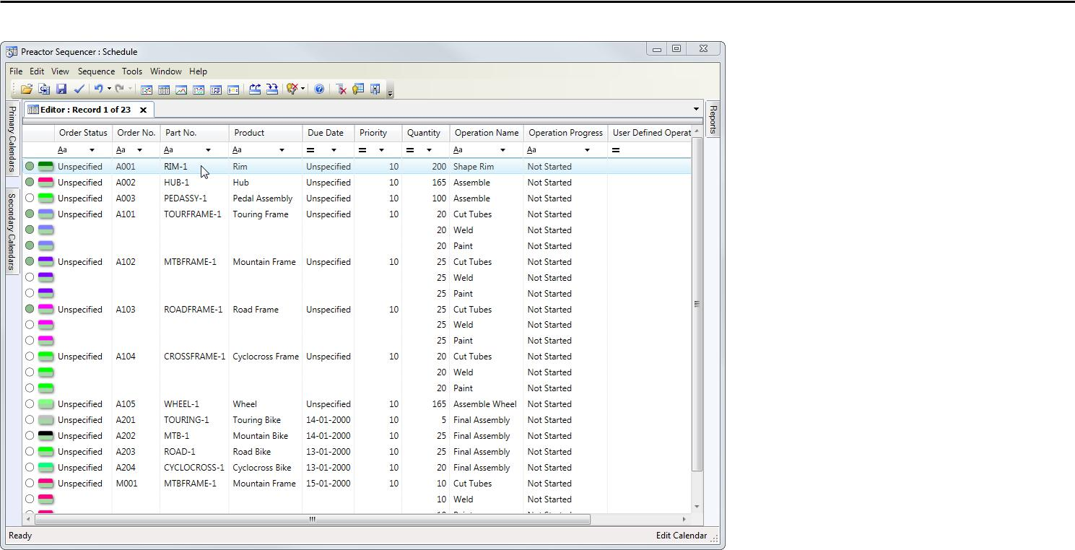

Для помощи в использовании редактор в разделе «Редактор» на странице 50.

конфигурация

конфигурация

Категории «Конфигурация» предоставляет доступ ко всем таблицам и параметров, которые являются специфическими для настройки Preactor.

AS Меню настройки рабочего стола

Категории «Конфигурация» предоставляет доступ к настройкам «Конфигурация секвенсора».

Настройки «Конфигурация секвенсора» управлять различным дисплеем и параметрами смещения. В частности, они определяют, где секвенсор горизонт начинается и заканчивается, визуальные отображения начальной и конечной границы обзора Sequencer, наличие «Sequencer операции Thumb», позволяющей легко перетащить операций в секвенсор и смещений для раннего старта по умолчанию, из-за дата и положение терминатора.

В сценарии по умолчанию событий, которые работают от кнопок в меню Передачи данных также указаны здесь, выбирая опцию из выпадающего списка.

Эти сценарии событий являются:

Порядок импорт сценарий событий1

Продукт Импорт сценария событий2

Заказать Экспорт сценария событий3

1Сценарий событий PESP, который работает при импорте заказов с помощью нажимной кнопки «Импортировать Заказы» в меню передачи данных.

2Сценарий событий PESP, который работает при импорте продукции с помощью нажимной кнопки «импортной продукции» в меню передачи данных.

3Сценарий событий PESP, который работает при экспорте заказов с помощью нажимной кнопки 'экспортных заказов.

- 54 -

конфигурация

Выпуск Расписание событий сценария1

APS Script Event2

Настройка меню, панели инструментов и комбинации клавиш

Вступление

Структура меню и опция, расположение панелей инструментов и опции, а также клавиатуры Сочетание настройка широко настраиваемая.

Доступ к функциям конфигурации для этих элементов достигается с помощью нажатия правой кнопки мыши в области панели инструментов.

Это приводит к всплывающим меню, данный пример для секвенсера:

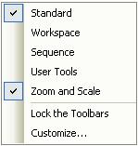

Это меню обеспечивает быстрый способ включения / выключения панелей инструментов, а также для фиксации их на месте.

Опция Настройки этого меню и панель инструментов всплывающего окна предоставляет пользователю возможность настраивать меню, панели инструментов и горячие клавиши клавиатуры.

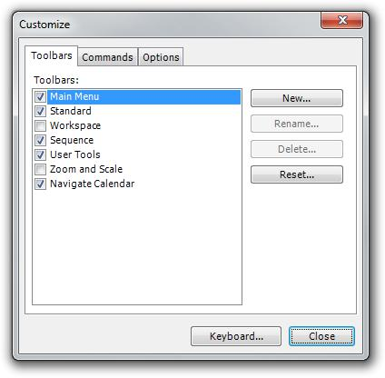

Меню и панели инструментов Презентация

На вкладке Параметры диалогового окна Настройка :, пользователь может изменить количество элементов, которые определяют, как представлены панели инструментов и меню

1Сценарий событий PESP, который работает, когда график выпущен с помощью нажимной кнопки «График выхода».

2Указывает PESP сценарий событий по умолчанию, который должен работать при распределении операций в секвенсор с опцией APS Правила активации.

- 55 -

конфигурация

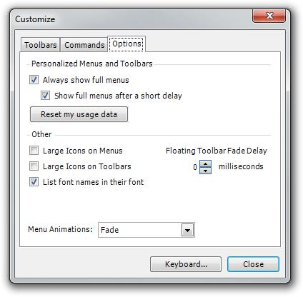

Настройка панелей инструментов

Изменения в конфигурации панели инструментов можно сделать несколькими способами. Подменит из диалогового окна Настройки предоставляет один метод, но следующие разделы описывают, как изменения могут быть сделаны с использованием фактических панелей инструментов.

**Быстро Настройка панелей инструментов On / Off, и блокираторы Панели инструментов**

В результате быстрой настройки можно сделать, щелкнув правой кнопкой мыши в области панели инструментов. Это приводит к всплывающим меню.

* Проверьте эти панели инструментов, необходимых, и снимите те нет.
* Если вы хотите, панели инструментов, чтобы не быть в состоянии быть перемещены из их текущей позиции, вы можете заблокировать их.

Ниже вы можете увидеть календарь на панели инструментов States выбирается потому, что государства окно Календарь открыт. Это, а также стандартные панели инструментов настраиваются на, и эти 2 панели инструментов видны.

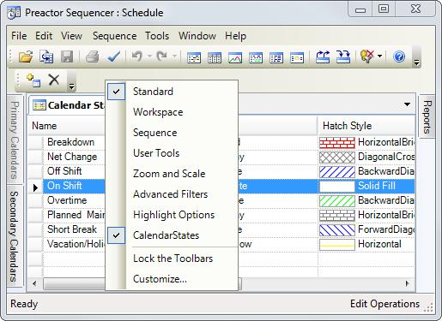

Все остальные настройки выполняются в диалоговом окне открыто при выборе параметра Настройки в диалоговом окне Быстрая Конфигурация выбор меню:

**Вид** ► **Панели инструментов** ► **Настроить**,

**Создание, удаление, переименование, и позиционирование новых панелей инструментов**

На вкладке Панели инструментов диалогового окна Настройка панели инструментов, пользователь может:

* Настройка панели инструментов, чтобы быть включена или выключена (флажок).
* Создать и установить новую панель инструментов.
* Удалить ранее созданную панель инструментов.
* Переименование ранее созданная панели инструментов.

- 56 -

конфигурация

Стандартные панели инструментов (Главное меню, стандартные и т.д.) не могут быть удалены или переименованы.

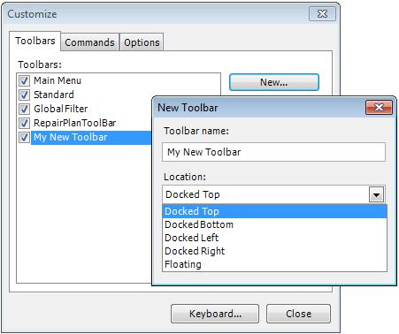

**Изменение Панели инструментов**

Вы можете разместить дополнительные кнопки на панели инструментов или удалить существующие кнопки на вкладке Command в диалоговом окне Настройки.

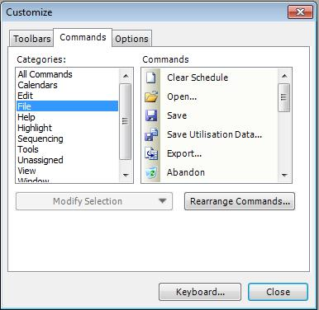

Вкладка Command предоставляет категории действий, на основе меню (например, просмотр) или подменю (например, календари).

Перетаскивание значок команды, связанную с действием на отображаемую панель инструментов добавит эту иконку на эту панель.

Затягивание значка на панели инструментов отображаются удалит его.

**Изменение иконок**

С диалоге открытия Настройка, щелкните правой кнопкой мыши на иконке в видимой панели инструментов и выберите Selection Modify.

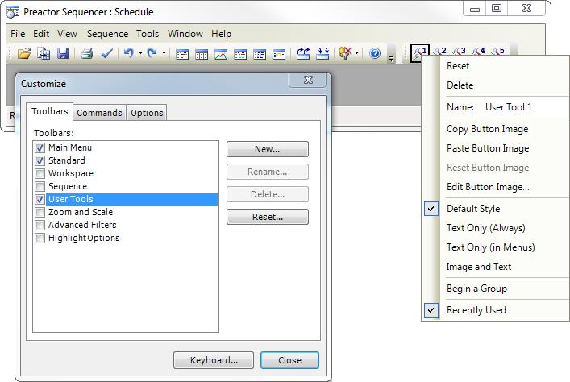

Отсюда пользователь может, например:

* Изменение кнопки открывается редактор Image.- Икона, что позволяет изменять значок изображения.
* Выберите параметры, касающиеся того, чтобы показать изображение значка и / или только текст действия.
* Добавить группу делителей на панель инструментов.
* Удаление значка на панели инструментов, выбрав его на панели инструментов и перетащить его.

Эти опции также доступны через

- Настройка окна ► вкладка Команда ► Команды Перестановка ► (Menu Bar / Select Icon) Изменить выбор.

- 57 -

конфигурация

**Перемещение панелей инструментов**

Панель инструментов можно перемещать, захватывая его в нужный размер руки и перетащить его в нужное место на окне секвенсера или Planner.

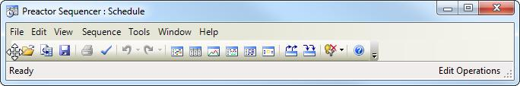

Он может быть расположен на раме окна в верхней, нижней, левой или правой рукой сбоку. Она также может быть плавающая так не привязана к окну секвенсера или Planner. Когда плавающая, панель инструментов подлежит выцветания после задержки, как указано в настройках.

Перемещение панелей инструментов можно предотвратить путем выбора Блокировать панели инструментов (щелкните правой кнопкой мыши в области панели инструментов, чтобы получить возможность).

**Другие конфигурируемые товары**

Выбор вкладки Опции предлагает дополнительные элементы конфигурации, например:

* Размер панели инструментов иконки.
* Плавающие панели инструментов Fade Delay.

Щелкните правой кнопкой мыши на панели инструментов, чтобы представить список опций, которые позволяют панели инструментов быть настроены.

Следует отметить, что эти варианты являются контекстными и зависят от окна в фокусе.

Если только «Закрепить панели инструментов» флажок не установлен, панели инструментов и строки меню можно закреплять и отстыковались.

**Создание панелей инструментов для Предопределенных Workspaces и местонахождения**

При создании новой панели инструментов для этих вариантов, это может быть просто сделать, открыв пункт меню, как правило, захватывая верхнюю часть выпадающего списка (более толстый серый бар), и перетащить его в область панели инструментов.

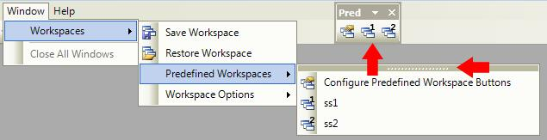

Затем перетащите «тащили» набор иконок где-то разные в области панели инструментов, и будет создана панель инструментов. Дополнения к панели инструментов, когда новое рабочее пространство создается и настраивается автоматически, хотя переименование нет.

Эти панели инструментов могут быть включены или выключены из меню панели инструментов, но не могут быть удалены оттуда. Они могут быть удалены только путем сброса всех панелей инструментов.

Обратите внимание, что элемент Расположить может быть включен в (и удаляются из списка) существующую панель инструментов обычным способом. Элементы Предопределенных Workspace не могут. Однако панель инструментов можно создать заново, например, когда новый предопределенный рабочее пространство создается или переименованы.

**Сброс Панели инструментов**

Чтобы сбросить расположение и содержание всех панелей инструментов, используйте View ► Панели инструментов ► Сброс опции.

Двойной щелчок правой кнопкой мыши в области состояния также возможно.



Для того, чтобы сбросить содержимое одной панели инструментов, выберите Сброс из окна Настройки панели инструментов, с помощью панели инструментов, чтобы быть сброшен выбранным.

Настройка клавиатуры Сочетания настроек

Чтобы открыть диалоговое окно клавиатуры Настройки, перейдите по ссылкам:

инструменты ► Настройка ...

- 58 -

конфигурация

Затем нажмите на кнопку Keyboard .... Использование также может щелкнуть правой кнопкой мыши в области панели инструментов и нажмите кнопку Настройка ... из выпадающего меню.

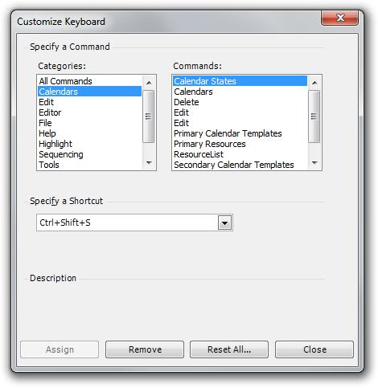

Отсюда, пользователь может назначить команду с помощью сочетания клавиш.

Там, где назначены, ярлыки будут отображаться в меню рядом с командой.

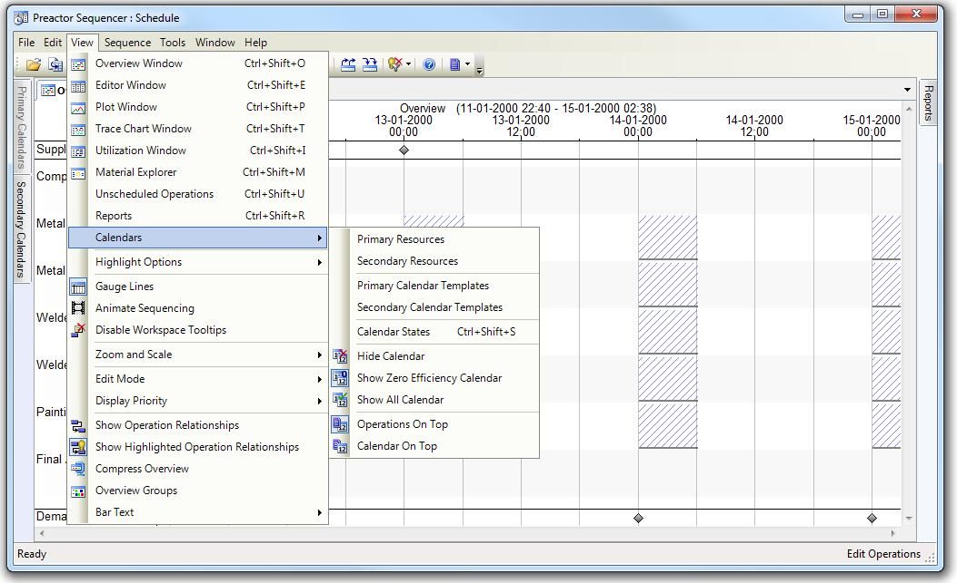

Здесь мы видим, что окно Plot можно открыть, нажав Ctrl, Shift и клавиши P одновременно. Кроме того, календарь государство может быть открыто с помощью Ctrl и сдвиг клавиши S.

Настройка меню

Чтобы получить доступ к функциям редактирования меню, перейдите по ссылкам:

инструменты ► Настройка ...

Использование также может щелкнуть правой кнопкой мыши в области панели инструментов и нажмите кнопку Настройка ... из выпадающего меню.

- 59 -

конфигурация

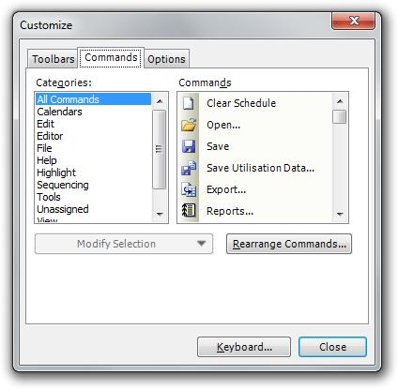

Действия сгруппированы по категориям. Категории будут включать пункты меню Калечения самого (File, Edit, и т.д.) и более крупные подгруппы действий (например, для календарей и Highlight).

Изменения в меню конфигурации может быть сделано несколькими способами. Подменит из диалогового окна Настройки предоставляет один метод, но следующие разделы описывают, как изменения могут быть сделаны с использованием фактического меню.

Создание меню

НЕВОЗМОЖНО создать совершенно новый пункт меню в Planner или секвенсор.

Существующие пункты в меню может быть доведены до уровня главного меню, для быстрого доступа. Просто выберите элемент из команд и перетащить его в нужное положение в меню, например, между Edit и View.

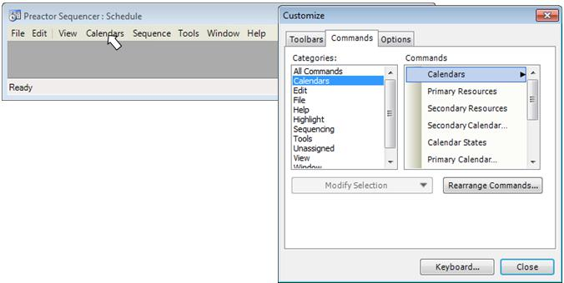

Удаление и переименование меню

На вкладке Command в диалоговом окне Настройка выбранного правой кнопкой мыши на меню. Параметры, чтобы удалить или переименовать меню предлагается.

